**Lista de exercícios 3 – Réguas e Listas**

**Disciplina: Fundamentos de Tecnologia Web**

1. Reproduza a Seguinte página HTML.

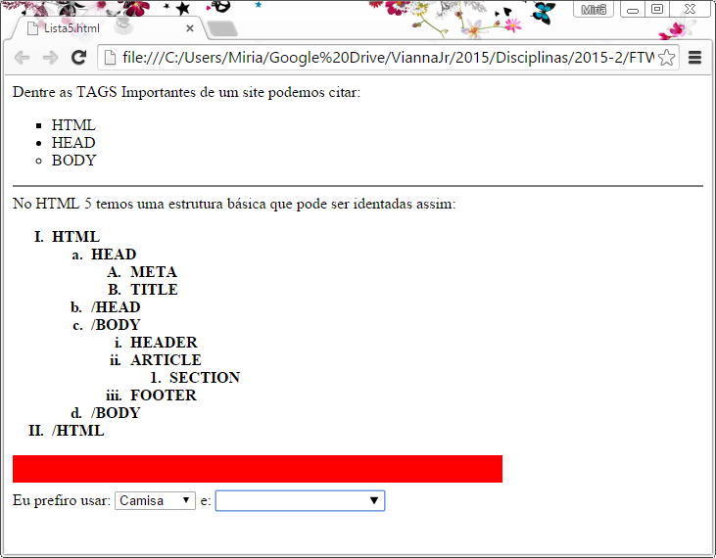

1. Formatação de Réguas e Marcadores. Agora é sua vez:
2. Escolha um tema qualquer que deseja mostrar;
3. Dentro deste tema:
   1. Faça uma lista numerada em algarismos ROMANOS de pelo menos 2 níveis; O primeiro nível, algarismos em maiúsculo e no segundo nível algarismos minúsculos;
   2. Separar as listas por réguas;
   3. Fazer uma lista com marcadores, os todos os marcadores seja quadrados;
   4. Criar um datalist com opções sobre algum questionamento sobre o tema que escolheu;
   5. PELOS MENOS UMA DAS REGUAS DEVEM TER TAMANHO 75, LARGURA 50 e COR AZUL MARINHO;
   6. Podem realizar a formatação de fonte, cores, tipos, fundo de páginas e etc.